**Крыжовник отклоненный (крыжовник обыкновенный)**

Ribes grossularia L. (R. reclinatum L.), Grossularia reclinata var. vulgare (L.) Mill.

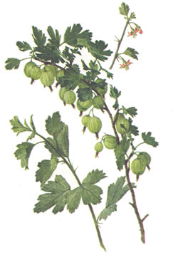

Крыжовник в культуре возделывают с давних пор.

В Западной Сибири он был известен в раннем средневековье, а в XVI в., когда о смородине только лишь упоминалось, крыжовник занимал почетное место в садах Англии, Польши и других стран. В настоящее время крыжовник возделывается главным образом в средней полосе, где его по праву называют северным виноградом.

Кустарник высотой около 1 м, ветви с простыми или трехраздельными шипами у основания листьев; однолетние побеги также усажены тонкими игольчатыми шипами или иногда лишены их. Листья округлые или вытянутые по ширине, длиной 2— 5 см, с трех-, пятигородчато-надрезанными лопастями, с обеих сторон короткопушистые; черешки короткие, пушистые. Цветки в пучках по 1—3; чашелистики продолговатые, отогнутые наружу; лепестки белые или беловато-пурпуровые, короче чашелистиков по крайней мере вдвое, цветоножки не развиты, их заменяет длинная ножка завязи. Плод — сочная ягода, гладкая или более или менее железисто-щетинистая, зеленоватая или желтоватая, обычно в различной степени окрашенная в красноватый цвет до темно-красного. Семена многочисленные, с внутренней твердой и наружной студенистой оболочкой.

Цветет в мае — июне.

Растет по склонам среди кустарников в горах в среднегорном поясе (Кавказ), в диком состоянии встречается на западе и в средней полосе европейской части России.

Является родоначальником большинства культурных сортов крыжовника.

Плоды содержат до 9,5% Сахаров (фруктоза, глюкоза, сахароза), около 2% органических кислот (лимонная, яблочная, винная), имеются пектины, танни-ны, азотистые вещества, витамины: С, А, группы В. Плоды содержат до 85% воды и около 5% золы, в состав которой входят соли фосфора, железа, магния, кальция, натрия, калия, серы, кремния, хлора.

В корнях и листьях имеются флавоноиды.

В народной медицине отвар плодов принимают при заболеваниях желудочно-кишечного тракта, как болеутоляющее, слабительное и мочегонное средство. Столовую ложку плодов заливают горячей водой (200 мл), кипятят 10 мин на слабом огне, охлаждают, процеживают, добавляют по вкусу сахар. Пьют по 1/4 стакана 4 раза в день.

**Список литературы**

Для подготовки данной работы были использованы материалы с сайта <http://www.uroweb.ru>